Développer son projet personnel

Lors de mon stage de 1ere année j’ai du code une animation d’un logo en react pour une entreprise
J’ai dû utiliser des framer motion et j’ai dû me renseigner par moi même sur le fonctionnement de react et de l’animation en react.
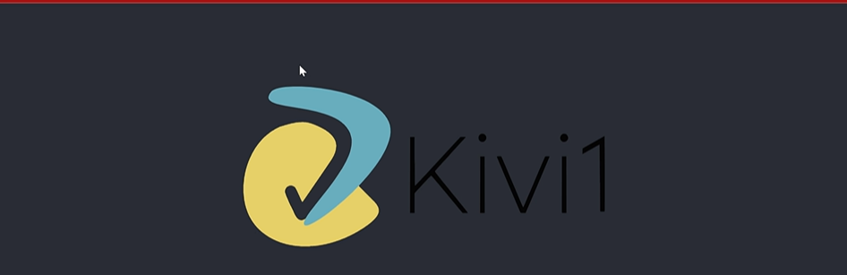
Voici quelques capture d’ecran du code :
